Приложение №1
к Порядку приема
в Религиозную организацию - духовная образовательная организация высшего образования «Казанская православная духовная семинария Казанской Епархии Русской Православной Церкви» на обучение по образовательным программам высшего образования - программам магистратуры на 2022/2023 учебный год

Его Высокопреподобию,
Протоиерею Владимиру Самойленко
ректору Казанской православной духовной семинарии

ПРОШЕНИЕ
о допуске к вступительным испытаниям
1. Фамилия 2.Гражданство Имя Документ, удостоверяющий личность: Отчество (при наличии)
Сан (при наличии) серия №

Пол кем и когда выдан:
Дата рождения:
Место рождения:
3. E-mail: «_ » г.

- Индекс:

Индекс:

Адрес постоянной регистрации:

Адрес фактического проживания:

- Тел. дом.:

- Документ об образовании:
Тел. моб.:

Вид документа: |  | Вид документа:
Копия | Оригинал | Копия | Оригинал
серия: № |  | серия: №
кем выдан (полное название образовательного учреждения): |  | кем выдан (полное название образовательного учреждения):
дата выдачи: |  | дата выдачи:

- Прошу допустить меня к участию в конкурсе для поступления на
ООП ВО по направлению подготовки служителей и религиозного персонала религиозных организаций
уровень образования , форма обучения , профиль
ООП подготовки служителей Русской Православной Церкви специальность:
«Регент церковного хора, преподаватель», форма обучения - очная
Дополнительная профессиональная программа по направлению подготовки служителей и религиозного персонала религиозных организаций
профиль
- В качестве результатов вступительных испытаний прошу засчитать следующие баллы:
Наименование предмета | Результаты ЕГЭ (количество баллов, год получения)
1.
2.

Прошу допустить меня к вступительным испытаниям по дисциплинам:
1. | 3.
2. | 4.
- Изучаемый иностранный язык:
- Особые права или преимущество при приеме на обучение:
Право на обучение в пределах установленной квоты; преимущественное право зачисления, установленные законодательством РФ:
Указать:  сирота, ребенок, оставшийся без попечения родителей и лицо из числа детей-сирот и детей, оставшихся без попечения родителей;  лицо, признанное гражданином, или лицо, постоянно проживающее на территории Крыма | Документ, подтверждающий преимущественное право зачисления,  (указать реквизиты документа)
- Наличие индивидуальных достижений:
золотая медаль серебряная медаль итоговое сочинение знак ГТО другие (указать):

- Возможность сдавать вступительные испытания с использованием дистанционных технологий Семинарией:
предусмотрена

- Место обучающемуся на период обучения для проживания в общежитии Семинарии:
предоставляется
×
- С копией лицензии на осуществление образовательной деятельности (с приложениями) ознакомлен:
(подпись абитуриента).
С отсутствием государственной аккредитации ознакомлен
(подпись абитуриента).
С информацией о предоставляемых поступающим особых правах и преимуществах при приеме ознакомлен:
(подпись абитуриента).
С датами завершения приема заявлений о согласии на зачисление ознакомлен:
(подпись абитуриента).
С Порядком приема, в том числе с правилами подачи апелляции по результатам вступительных испытаний, проводимых в Семинарии, ознакомлен:
(подпись абитуриента).
Даю согласие на обработку своих персональных данных в порядке, установленным Федеральным законом от 27 июля 2006 года № 152-ФЗ «О персональных данных», на период приема документов и зачисления, а в случае зачисления в число студентов на весь период обучения:
(подпись абитуриента). Ознакомлен с информацией о необходимости указания в заявлении о приеме достоверных сведений и предоставления подлинных документов:
(подпись абитуриента).
Подтверждаю, что подаю заявление о приеме в Семинарию не более чем по 2 направлениям подготовки:
(подпись абитуриента).
Подтверждаю, что подаю заявление о приеме на основании соответствующего особого права только в Семинарию:
(подпись абитуриента)
- Способ возврата поданных документов в случае не поступления на обучение (в случае представления
оригинала документов):
через операторов почтовой связи общего пользования по адресу:
Индекс адрес:

передача лицу, отозвавшему поданные документы, или доверенному лицу.
Личная подпись абитуриента / / Дата заполнения « » 20 г.
Подпись сотрудника ПК, принявшего документы / /
расшифровка подписи

Приложение №2
к Порядку приема
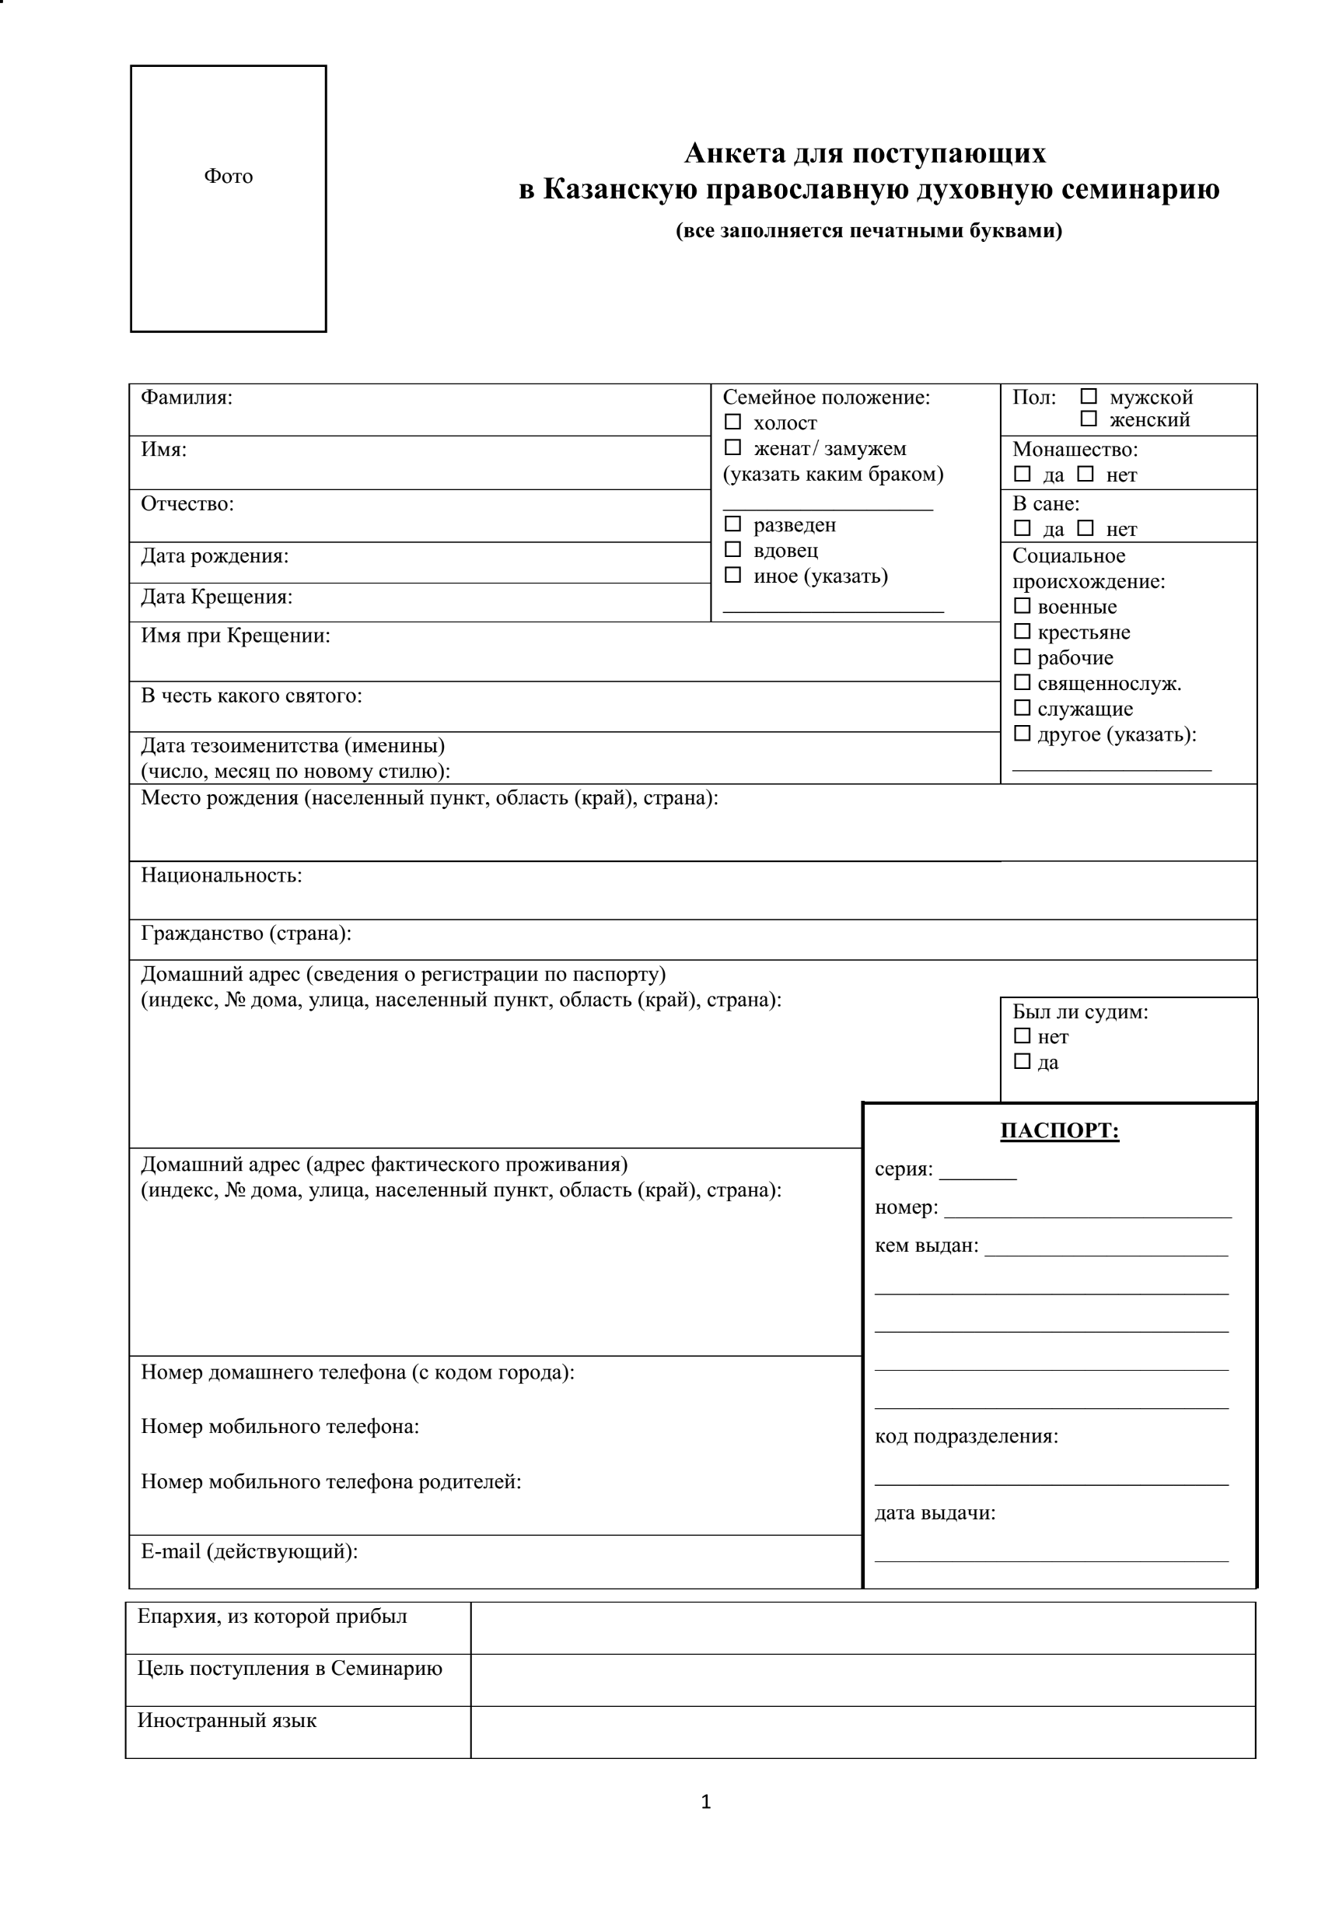
в Религиозную организацию - духовная образовательная организация высшего образования «Казанская православная духовная семинария Казанской Епархии Русской Православной Церкви» на обучение по образовательным программам высшего образования - программам магистратуры на 2022/2023 учебный год

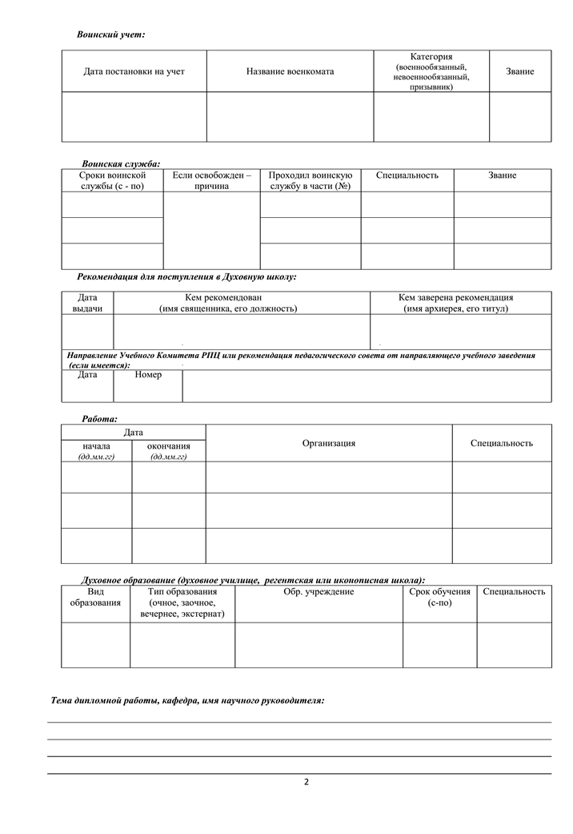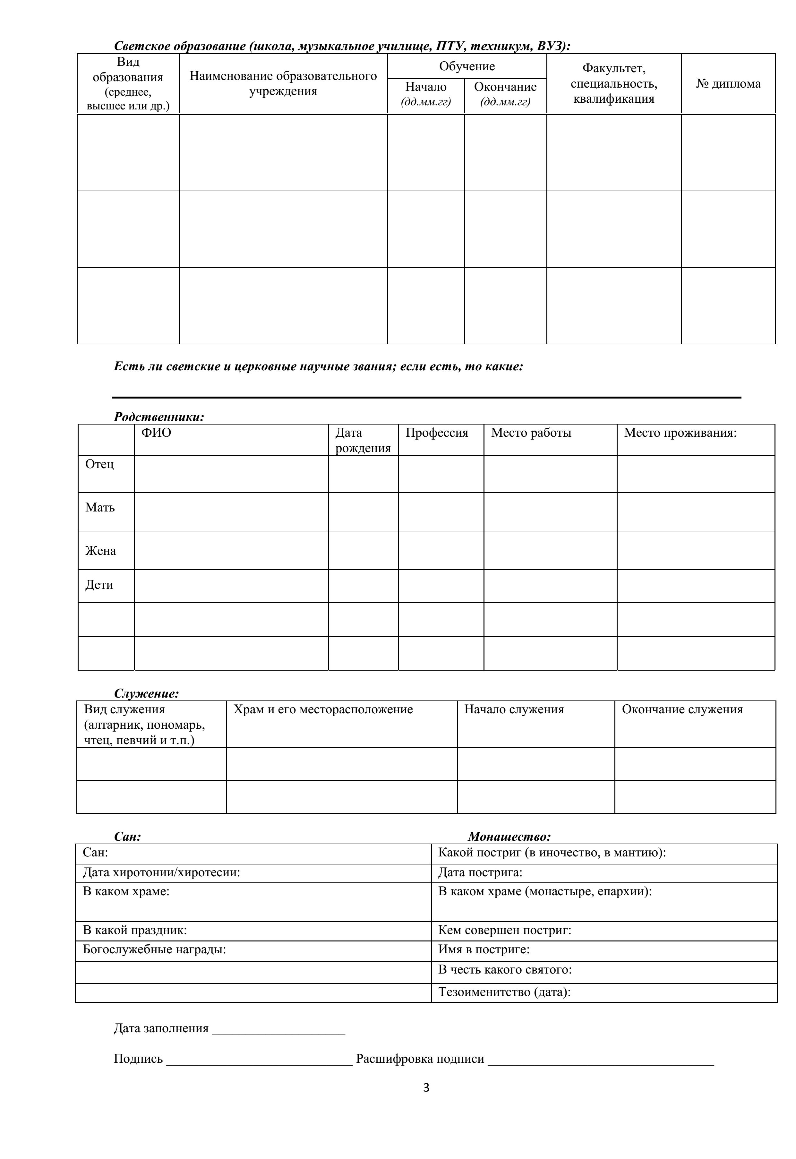

Приложение № 3
к Порядку приема
в Религиозную организацию - духовная образовательная организация высшего образования «Казанская православная духовная семинария Казанской Епархии Русской Православной Церкви» на обучение по образовательным программам высшего образования - программам магистратуры на 2022/2023 учебный год

Примерный план написания автобиографии
для поступающих в Религиозную организацию – духовную образовательную организацию высшего образования
«Казанская православная духовная семинария Казанской Епархии Русской Православной Церкви»
(пишется в повествовательном стиле)
      - Я, Ф. И. О., родился (число, месяц, год и место рождения).
      - Где (храм, епархия) и когда принял таинство Крещения.
      - Семейное положение: холост, женат церковным или гражданским браком (первым или вторым браком, дата вступления в брак), разведён (дата развода), для женатых указать имя, отчество и девичью фамилию жены. Есть ли дети, указать их возраст.
      - Национальность.
      - Указать наличие полного среднего образования (название учебного заведения и дата его окончания).
      - Обучался ли в воскресной школе (на подготовительном отделении духовных школ) (название учебного заведения и дата его окончания, в случае освоения соответствующей программы).
      - Учился ли в светских и духовных учебных заведениях (название учебного заведения (факультета) и период обучения). Указать специальность, по которой обучался, научную степень.
      - Указать данные (если имеются) о работе (организация, место, профессия, период работы) до поступления в Семинарию.
      - Указать данные о прохождении церковного послушания (храм, епархия, в качестве кого нёс послушание, какое время) до поступления в Семинарию.
      - Отношение к военной службе: служил (где и когда), призывник, освобождён (по какой статье – указать номер статьи и причину освобождения), офицер запаса.
      - Поступал ли раньше в Духовные школы (где и когда).
      - В случае наличия монашеского (иноческого) пострига указать, в каком храме, когда и кем совершён постриг.
      - В случае наличия священного сана (иерей или диакон) или сана церковнослужителя (чтец) указать, в каком храме, когда и кем совершена хиротония или хиротесия.
      - Был ли судим церковным или гражданским судом?
      - При наличии светских или церковных наград – указать это.
      - В случае участия в политических и общественных организациях – указать факт членства в них.
      - Расскажите о своих творческих и научных интересах, церковной деятельности, в которой Вы участвовали.
      - Фамилия, имя, отчество, место работы и профессия родителей.
      - Где и от кого получена рекомендация (епархия, храм, имя и фамилия священника), кем рекомендация заверена (имя архиерея и его титул).
      - Точный домашний адрес (в том числе почтовый индекс, номер телефона (мобильного и домашнего), в случае проживания за границей – адрес на государственном языке страны проживания).
Подпись (полная) Дата

Приложение № 4
к Порядку приема
в Религиозную организацию - духовная образовательная организация высшего образования «Казанская православная духовная семинария Казанской Епархии Русской Православной Церкви» на обучение по образовательным программам высшего образования - программам магистратуры на 2022/2023 учебный год

Его Высокопреподобию,
протоиерею Владимиру Самойленко
ректору Казанской православной
духовной семинарии ___________________________________
___________________________________

ЗАЯВЛЕНИЕ О СОГЛАСИИ НА ЗАЧИСЛЕНИЕ

В соответствии с Порядком приема в Религиозную организацию – духовную образовательную организацию высшего образования «Казанская православная духовная семинария Казанской Епархии Русской Православной Церкви»
я, ,
(Ф.И.О.)

даю согласие на зачисление в Семинарию в случае прохождения по конкурсу на обучение по образовательной программе (нужное подчеркнуть):

бакалавриата по направлению подготовки: «Подготовка служителей и религиозного персонала религиозных организаций»

магистратуры по направлению подготовки: «Подготовка служителей и религиозного персонала религиозных организаций», профиль:
______________________________________________________________________

«___» ___________ 20____г. __________________ /__________________/

Приложение № 5
к Порядку приема
в Религиозную организацию - духовная образовательная организация высшего образования «Казанская православная духовная семинария Казанской Епархии Русской Православной Церкви» на обучение по образовательным программам высшего образования - программам магистратуры на 2022/2023 учебный год

Его Высокопреподобию,
протоиерею Владимиру Самойленко
ректору Казанской православной
духовной семинарии ___________________________________
___________________________________

ЗАЯВЛЕНИЕ ОБ ОТКАЗЕ ОТ ЗАЧИСЛЕНИЯ

В соответствии с Порядком приема в Религиозную организацию – духовную образовательную организацию высшего образования «Казанская православная духовная семинария Казанской Епархии Русской Православной Церкви»
я, ,
(Ф.И.О.)

отказываюсь от зачисления для обучения по образовательной программе:

бакалавриата по направлению подготовки: «Подготовка служителей и религиозного персонала религиозных организаций»

магистратуры по направлению подготовки: «Подготовка служителей и религиозного персонала религиозных организаций», профиль:
______________________________________________________________________

О возможности подать заявление о согласии на зачисление не более двух раз и о дате окончания приема заявлений о согласии на обучение проинформирован.

«___» ___________ 20____г. __________________ /__________________/

Приложение № 6
к Порядку приема
в Религиозную организацию - духовная образовательная организация высшего образования «Казанская православная духовная семинария Казанской Епархии Русской Православной Церкви» на обучение по образовательным программам высшего образования - программам магистратуры на 2022/2023 учебный год

ДОГОВОР №
об образовании на обучение по образовательным программам высшего образования физического лица
за счет средств образовательной организации

город Казань « » 20____г

Религиозная организация – духовная образовательная организация высшего образования «Казанская православная духовная семинария Казанской Епархии Русской Православной Церкви» именуемая в дальнейшем «Семинария», в лице ректора протоиерея Владимира Самойленко, действующего на основании Устава Семинарии с одной стороны и

(фамилия, имя, отчество (при наличии))
именуемый в дальнейшем «Студент», с другой стороны, совместно именуемые Стороны, заключили настоящий Договор (далее – Договор) о нижеследующем:

Предмет Договора
  - Семинария за счет собственных средств осуществляет обучение Студента, зачисленного в Семинарию в соответствии с Порядком приема, по образовательной программе
____________________________________________________________________________________________________________________________________________________________________________________________________________________________________________________________________________________________________________________________________________________________

в рамках церковного образовательного стандарта высшего духовного образования в соответствии с учебным планом.
  - Срок освоения образовательной программы (продолжительность обучения) на момент подписания Договора составляет ____ года (в соответствии со сроком реализации соответствующей образовательной программы).
  - После прохождения Студентом полного курса обучения и успешной итоговой аттестации ему выдается диплом о высшем духовном образовании Русской Православной Церкви с присуждением квалификации бакалавр/магистр либо документ об освоении тех или иных компонентов образовательной программы в случае отчисления Студента из Семинарии до завершения им обучения в полном объеме.

Взаимодействие Сторон
  - Семинария вправе:
    - Самостоятельно осуществлять образовательный процесс, устанавливать системы оценок, формы, порядок и периодичность промежуточной аттестации Студента;
    - Применять к Студенту меры поощрения и меры дисциплинарного взыскания в соответствии с законодательством Российской Федерации, учредительными документами Семинарии, настоящим Договором и локальными нормативными актами Семинарии.

  - Студент вправе получать информацию от Семинарии по вопросам организации и обеспечения надлежащего осуществления образовательной деятельности, предусмотренных разделом I настоящего Договора.
  - Студенту предоставляются академические права в соответствии с Федеральным законом от 29 декабря 2012 года № 273-ФЗ «Об образовании в Российской Федерации».
Студент также вправе:
    - Получать информацию от Семинарии по вопросам организации и обеспечения надлежащего осуществления образовательной деятельности, предусмотренных разделом I настоящего Договора;
    - Пользоваться в порядке, установленном локальными нормативными актами, имуществом Семинарии, необходимым для освоения образовательной программы;
    - Принимать в порядке, установленном локальными нормативными актами, участие в социально-культурных, оздоровительных и иных мероприятиях, организованных Семинарией;
    - Получать полную и достоверную информацию об оценке своих знаний, умений, навыков и компетенций, а также о критериях этой оценки.
  - Семинария обязана:
    - Зачислить Студента, выполнившего установленные законодательством Российской Федерации, учредительными документами, локальными нормативными актами Семинарии, условия приема в качестве Студента;
    - Организовать и обеспечить надлежащее осуществление образовательной деятельности, предусмотренное разделом I настоящего Договора. Образовательная деятельность осуществляется в соответствии с федеральным государственным образовательным стандартом высшего образования
/церковного образовательного стандарта высшего духовного образования (нужное подчеркнуть), учебным планом и расписанием занятий в Семинарии;
    - Обеспечить Студенту предусмотренные выбранной образовательной программой условия ее освоения;
    - Обеспечить Студенту уважение человеческого достоинства, защиту от всех форм физического и психического насилия, оскорбления личности, охрану жизни и здоровья.
  - Студент обязан:
    - Соблюдать внутренние установления Русской Православной Церкви, законодательство Российской Федерации, требования Устава Семинарии, Правила внутреннего распорядка, соблюдать учебную дисциплину и общепринятые нормы поведения, проявлять уважение к научно- педагогическому и иному персоналу и другим обучающимся, не посягать на их честь и достоинство;
    - Выполнять учебный план, посещать все виды занятий, предусмотренные учебным планом;
    - Бережно относиться к имуществу Семинарии, возмещать ущерб, причиненный им имуществу Семинарии;
    - Своевременно (в течение трёх дней) предоставлять документы, подтверждающие пропуски занятий по уважительной причине.

Порядок изменения и расторжения Договора
  - Условия, на которых заключен настоящий Договор, могут быть изменены по соглашению Сторон или в соответствии с законодательством Российской Федерации.
  - Настоящий Договор может быть расторгнут по соглашению Сторон.
  - Действие настоящего Договора прекращается досрочно:
по инициативе Студента, в том числе в случае перевода Студента для продолжения освоения образовательной программы в другую организацию, осуществляющую образовательную деятельность;
по инициативе Семинарии, в случае невыполнения Студентом учебного плана, нарушения локальных нормативных актов Семинарии.
по обстоятельствам, не зависящим от воли Сторон, в том числе в случае ликвидации Семинарии.

Ответственность Сторон
4.1. За неисполнение или ненадлежащее исполнение своих обязательств по Договору Стороны несут ответственность, предусмотренную законодательством Российской Федерации, внутренними установлениями Русской Православной Церкви и настоящим Договором.

Срок действия Договора
5.1. Настоящий Договор вступает в силу со дня его заключения Сторонами и действует до полного исполнения Сторонами обязательств.

Заключительные положения
  - Сведения, указанные в настоящем Договоре, соответствуют информации, размещенной на официальном сайте Семинарии в сети «Интернет» (http://kazpds.ru/) на дату заключения настоящего Договора.
  - Под периодом осуществления образовательной деятельности (периодом обучения) понимается промежуток времени с даты издания приказа о зачислении Студента в Семинарию до даты издания приказа об окончании обучения или отчислении Студента из Семинарии.
  - Настоящий Договор составлен в двух экземплярах, по одному для каждой из Сторон. Все экземпляры имеют одинаковую юридическую силу. Изменения и дополнения настоящего Договора могут производиться только в письменной форме и подписываться уполномоченными представителями Сторон.
  - Изменения Договора оформляются дополнительными соглашениями кДоговору.

Адреса и реквизиты Сторон
Религиозная организация – духовная образовательная организация высшего образования «Казанская православная духовная семинария Казанской Епархии Русской Православной Церкви»
Адрес: 420036, г. Казань, ул. Челюскина, д. 31а
ИНН 1661004380 КПП 166101001
Банковские реквизиты: АКБ «Заречье» (ОАО) г. Казань р/с 40703810801010190243 БИК 049205772 к/с 30101810900000000772

________________/Ашурков И.А./ _____________/. /
М.П.

Экземпляр трудового договора получил (а): _____________________________

Приложение № 7
к Порядку приема
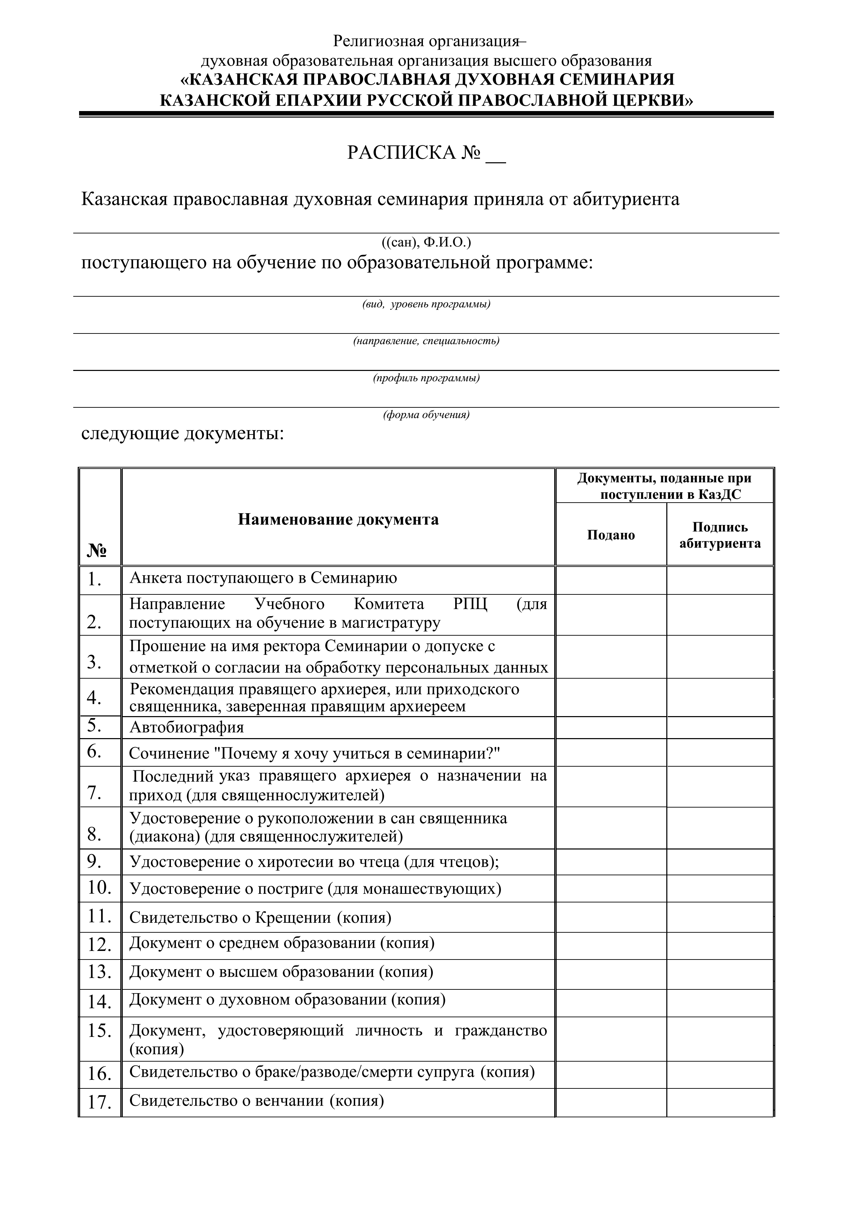в Религиозную организацию - духовная образовательная организация высшего образования «Казанская православная духовная семинария Казанской Епархии Русской Православной Церкви» на обучение по образовательным программам высшего образования - программам магистратуры на 2022/2023 учебный год

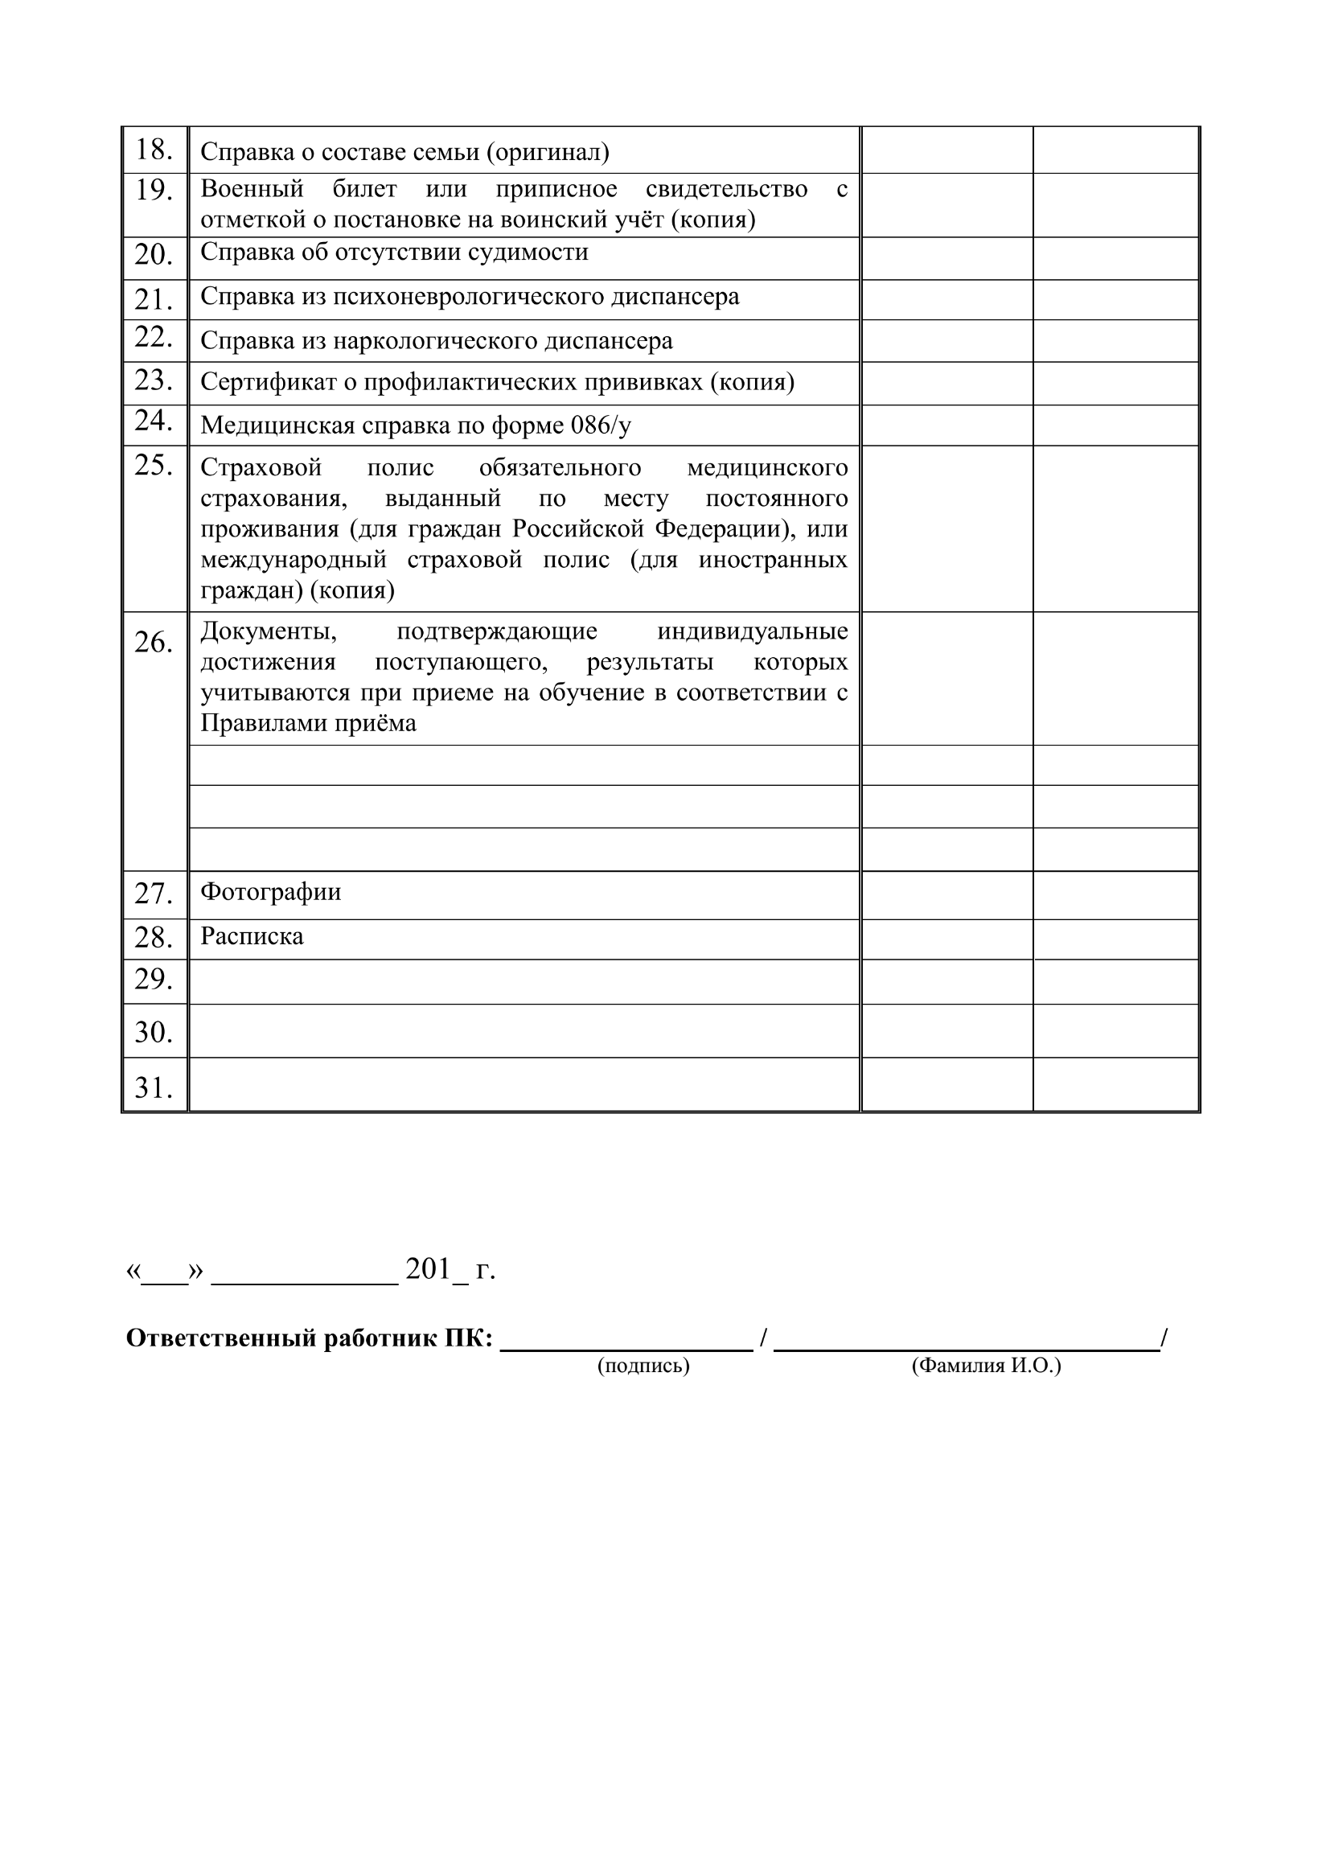

Приложение № 8
к Порядку приема
в Религиозную организацию - духовная образовательная организация высшего образования «Казанская православная духовная семинария Казанской Епархии Русской Православной Церкви» на обучение по образовательным программам высшего образования - программам магистратуры на 2022/2023 учебный год

